# Jmeter压力测试

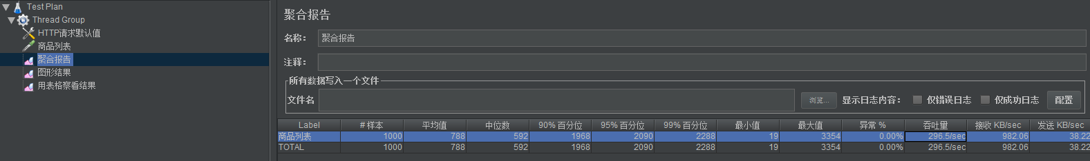

聚合报告-吞吐量 表示1000个并发 每秒钟最高支持295个同时访问

## 2.在linux中执行压力测试方法

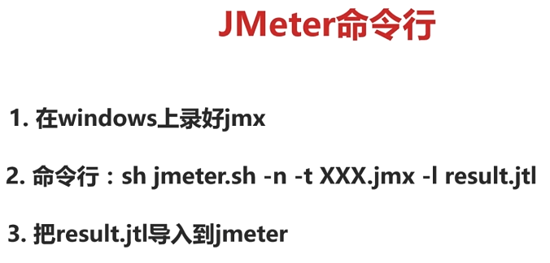

## 3.redis压测

